Smlouva o nájmu a poskytování servisních a materiálových služeb

(číslo smlouvy SM J?.?.LuíÍL.)
Uzavřená mezi níže uvedenými smluvními stranami:
ARLES, s.r.o
Společnost:
Sídlo společnosti:
IČ:
DIČ:
Zastoupená:
Bank. spojení:
Zápis v obchodním rejstříku: (dále jen „dodavatel")
Holešovská 429, Fryšták, 763 16
25544276
CZ25544276
Martin Krajča, jednatel
2531110101/2600, Citibank Europe pic
Krajský soud v Brně, C32123
Společnost: Krajská nemocnice T. Bati, a. s.
Sídlo společnosti: Havlíčkovo nábřeží 600, 762 75 Zlín
IČ: 27661989
DIČ: CZ27661989
Zastoupená: MUDr. RADOMÍR MARÁČEK,předseda představenstva a Mgr. Lucie
Štěpánková, MBA, členka představenstva Zápis v obchodním rejstříku: B 4437 vedená u Krajského soudu v Brně
Kontaktní osoba ve věcech plnění smlouvy: xxxxxxxxxxxxxxxxxxxxxx(dále jen „odběratel")
- Předmět smlouvy
  - Touto smlouvou dodavatel a odběratel sjednává nájem a poskytování tiskových služeb v rozsahu a za podmínek stanovených v této smlouvě. Dodavatel se zavazuje na základě této smlouvy poskytnout do nájmu zařízení, softwarové aplikace včetně implementačních nákladů (dále jen zařízení) uvedené v příloze č. 1 této smlouvy odběrateli za dále stanovených podmínek této smlouvy.
  - Odběratel se zavazuje za takto poskytnuté zařízení platit stanovené smluvní ceny, uvedené v příloze č.l. dle podmínek této smlouvy.
- Práva a povinnosti dodavatele
  - Zařízení je po celou dobu trvání smlouvy majetkem dodavatele.
  - Dodavatel se zavazuje zajistit fungování zařízení a poskytovat odběrateli služby specifikované v této smlouvě, zejména údržbu a opravy zařízení včetně dodávky náhradních dílů a dodávky spotřebního materiálu v rozsahu odpovídajícím počtu výtisků, dohodnutém ve smlouvě nebo uhrazených při vyrovnání.
  - Rozsah služeb je stanoven dohodnutým počtem výtisků/kopií, jimiž se rozumí jednostranné výtisky/kopie do formátu A4 s průměrným pokrytím tisku 5 % (v případě barevného tisku/kopie platí toto pokrytí pro každou z barev). Formáty větší než A4 se počítají jako dva výtisky A4. Oboustranný tisk se počítá jako dva jednostranné výtisky stejného formátu. U zařízení KIP se počítá cena za m2.
toner-developer
  - Dodavatel si vyhrazuje právo na změnu požadovaného termínu dodání zařízení, a to z důvodu dostupnosti zboží, či kapacit dodavatele. Užívací práva k software jsou stanovena ve standardních licenčních podmínkách dodavatele a v případě poskytnutí software jsou přílohou této smlouvy.
  - Dodavatel poskytuje na zařízení záruku v souladu se zákonnými záručními podmínkami, není-li ve smlouvě dohodnuto jinak.
  - Dodavatel se zavazuje do 4 pracovních hodin po ohlášení poruchy reagovat na požadavek odběratele na odstranění poruchy a to v rámci své pracovní doby Po-Pá 8-17h. Za zahájení řešení požadavku odběratele je považována i dohoda mezi dodavatelem a odběratelem o změně termínu zahájení řešení požadavku.
    - Reakcí dodavatele se rozumí poskytnutí telefonické podpory přímo call centrem, nebo zpětné volání servisního technika, řešení elektronickou zprávou nebo výjezd technika na místo.
    - Práce provedené mimo uvedenou pracovní dobu je odběratel povinen dohodnout předem s dodavatelem a uhradit je v ceně dle platného ceníku dodavatele. Dodavatel má právo odmítnout provedení servisních výkonů, jestliže umístění zařízení toto znemožňuje.
    - Dodavatel je oprávněn kdykoliv při zjevném poškození, snížení jeho užitných vlastností nad rámec obvyklého provozního opotřebení, zejména v důsledku nesprávné obsluhy, použití materiálů nedodaných dodavatelem, vnějšího násilí apod. požadovat náhradu nákladů na uvedení zařízení do náležitého bezvadného stavu.
    - Dodavatelem poskytnutý spotřební materiál je odběratel oprávněn používat pouze na zařízení, uvedené v příloze č. 1. Materiál dodaný nad rámec smluveného množství je až do jeho zaplacení nebo vrácení majetkem dodavatele a podléhá vyúčtování.
- Práva a povinnosti odběratele
  - Odběratel se zavazuje a odpovídá plně za zajištění odpovídajících prostor zařízení, zejména a na vlastní náklad zajistit úpravy nutné pro správné zapojení a provoz zařízení v souladu splatnými ČSN. Škody způsobené porušením této povinnosti jdou plně k tíži odběratele.
  - Odběratel se zavazuje převzít zařízení od dodavatele v dohodnutém termínu a dohodnutém místě. Zjevnou neúplnost nebo porušenost dodaného zařízení je odběratel povinen ihned po jeho převzetí písemně oznámit dodavateli, jinak je dodávka zařízení považována za bezchybnou. Převzetím zařízení nese odběratel odpovědnost za škody vzniklé na zařízení, včetně porušení autorských práv.
  - Odběratel je povinen uhradit cenu za jednorázové služby uvedené v příloze č. 1. Další činnosti nad rámec této smlouvy je povinen odběratel objednat a uhradit odděleně a uhradit jejich cenu dle platného ceníku nebo dle písemné dohody s dodavatelem.
  - Odběratel se zavazuje používat zařízení ve shodě s návodem k obsluze, s nímž byl seznámen.
  - Odběratel není oprávněn zařízení prodat, zastavit, pronajmout či jinak předat do užívání třetí osobě, bez písemného souhlasu dodavatele. Zároveň není odběratel oprávněn provádět žádné úpravy na zařízení bez předchozího písemného souhlasu dodavatele.
  - Odběratel je povinen předem písemně upozornit dodavatele na změnu umístění zařízení a náklady s tímto spojené jdou k tíži odběratele. Pokud dojde při přemístění k poškození zařízení bez technického zajištění dodavatele, jdou náklady na odstranění těchto závad k tíži odběratele.
  - Odběratel se zavazuje při provozu zařízení používat výhradně dodavatelem poskytnuté spotřební materiály a dodavatelem poskytnutý nebo doporučený papír. Dodavatelem poskytnutý spotřební materiál pouze na zařízení, na které se vztahuje tato smlouva. Použitím spotřebního materiálu v zařízení přechází jeho vlastnictví na odběratele. Materiál dodaný a dosud nepoužitý nad rámec smluveného množství je až do jeho zaplacení nebo vrácení majetkem dodavatele a podléhá vyúčtování dle této smlouvy.
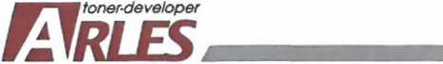
  - Odběratel se zavazuje umožnit pracovníkům dodavatele, v běžné pracovní době, přístup k zařízením za účelem jeho technické kontroly a servisu.
  - Poskytnutí služeb nebo zboží, které nejsou předmětem této smlouvy nebo jsou nad rámec této smlouvy (např. provedení servisních prací mimo pracovní dobu) se zavazuje odběratel dohodnout s dodavatelem předem a uhradit cenu dle platného ceníku dodavatele.
  - Převzetím zařízení se odběratel stává odpovědným za škody vzniklé na zařízení krádeží nebo zcizením jeho části; neodborným zacházením (v rozporu s návodem k obsluze); používáním jiného, než dodavatelem poskytnutého spotřebního materiálu; používáním jiného, než dodavatel doporučeného papíru; živelnou pohromou; způsobené třetí osobou, které odběratel umožnil přístup k zařízení. Veškeré náklady spojené s odstraněním takto vzniklých škod jsou k tíži odběratele, přičemž důsledky škodné události nezbavují odběratele povinnosti hradit sjednaný poplatek.
  - Odběratel se zavazuje zabezpečit poskytnuté zařízení proti odcizení a zničení. Odběratel odpovídá za škody způsobené ztrátou, zničením a poškozením poskytnutého zařízení v důsledku provádění vlastní činnosti bez ohledu na zavinění. Dodavatel je oprávněn kdykoliv při zjevném poškození zařízení, snížení jeho užitných vlastností nad rámec obvyklého provozního opotřebení zejména v důsledku nesprávné obsluhy, materiálů nedodaných dodavatelem, vnějšího násilí apod. požadovat náhradu nákladů na uvedení zařízení do náležitého bezvadného stavu.
  - Odběratel zodpovídá za škody na svěřeném zařízení v majetku dodavatele poskytnutém za účelem plnění této smlouvy. Po skončení smlouvy je odběratel povinen vrátit zařízení ve stavu v jakém jej převzal s přihlédnutím k obvyklému opotřebení.
  - Odběratel je povinen uhradit náklady v případě „marného servisního zásahu", který byl způsoben neodbornou obsluhou zařízení.
- Cena
  - Odběratel se zavazuje zaplatit za poskytnuté služby (včetně služeb jednorázových a dohodnutých nad rámec této smlouvy) uvedené ve smlouvě dohodnuté smluvní ceny včetně veškerých služeb čerpaných i po uplynutí platnosti této smlouvy.
- Platební podmínky
  - Odběratel je povinen hradit dohodnuté platby včas a v plné výši tak jak jsou uvedeny na daňovém dokladu dodavatele - faktuře, nebo splátkovém kalendáři. Dnem splatnosti se rozumí den připsání úhrady na účet dodavatele.
  - V případě prodlení odběratele s úhradou ceny poskytnutých služeb je dodavatel oprávněn odběrateli účtovat úrok z prodlení ve smluvní výši 0,05% denně z dlužné částky. Prodlení s úhradou plateb podlé této smlouvy se má za vážné porušení smluvních podmínek.
  - Zúčtovacím obdobím se rozumí kalendářní měsíc, není-li stanoveno jinak. Podkladem pro stanovení fakturované částky je odečet stavu počítadel na konci zúčtovacího období. Odběratel je povinen nahlásit dodavateli stanovenou formou stavy počítadel na zařízení v termínech stanovených v příloze č.l této smlouvy. Za datum uskutečnění zdanitelného plnění je stanoveno datum vystavení příslušného daňového dokladu, a to nejpozději desátý pracovní den, následující po provedení odečtu. Pro případ ukončení smlouvy, může být tento poplatek vyúčtován společně s poplatkem za poslední prováděcí období (dílčí plnění). Splatnost faktury je stanovena na 30 dnů.
  - Spotřebu dodaného materiálu nad rámec vyúčtovaných kopií/výtisků dle stavu počítadel na zařízení je dodavatel oprávněn kdykoliv v průběhu smlouvy nebo po jejím skončení odděleně vyúčtovat za ceny podle platného ceníku.
- Vznik a trvání smlouvy:
  - Smlouva je platná dnem jejího podpisu oběma stranami a účinná uveřejněním v registru smluv. Smlouva je uzavřena na dobu 12 měsíců s tím, že ji lze vypovědět i bez uvedení důvodu s tříměsíční výpovědní lhůtou, která začne běžet prvním dnem měsíce následujícího po doručení výpovědi. Po uplynutí doby 12 měsíců se doba trvání této smlouvy automaticky prodlužuje o 12 měsíců, pokud není písemně jednou ze smluvních stran ve lhůtě 90 dnů před uplynutím doby trvání této smlouvy oznámeno druhé smluvní straně, že nemá zájem na prodloužení doby trvání smlouvy. Toto automatické ARLES, s.r.o.
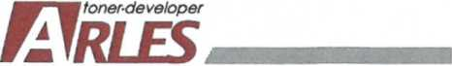
Holešovská 429, 763 16 Fryšták, Czech Republic Tel.: +420 577 113 630 fax; +420 577 019 511 ■ www.arles.cz
prodloužení smlouvy je však možné pouze jednou, na další roční období již následně smlouvu prodloužit nelze.
  - Kterákoliv ze smluvních stran je oprávněna tuto smlouvu vypovědět. Výpověď musí být provedena písemně a musí být prokazatelně doručena druhé straně. Výpovědní lhůta činí 3 měsíce a počíná běžet prvním kalendářním dnem měsíce následujícího měsíce po měsíci, ve kterém byla výpověď doručena druhé straně. Posledním dnem výpovědní lhůty zaniká vztah založený touto smlouvou.
  - Smlouva zanikne (je splněna) uhrazením všech závazků odběratelem vyplývajících z této smlouvy) a současně vrácením nebo odkupem zařízení odběratelem.
  - V případě oboustranné dohody o ukončení platnosti smlouvy nebo vypršení platnosti smlouvy je dodavatel oprávněn provést vyúčtování veškerých služeb spojených s ukončením smlouvy a spojenými službami, pokud se obě strany písemně nedohodly jinak.
  - Dodavatel má právo vypovědět smlouvu s okamžitou platností v případě, že odběratel:
    - je v prodlení úhradou plateb
    - závažným způsobem porušuje ustanovení této smlouvy
    - při uzavírání této smlouvy uvedl nepravdivé údaje o skutečnostech rozhodných pro její uzavření
    - jeho právní subjekt zanikne
    - v případě, že dojde ke zničení nebo odcizení předmětu smlouvy
  - Pro případ, že odběratel bez vážných důvodů odstoupí od uzavřené smlouvy před převzetím zboží/služby, zavazuje se dodavateli uhradit již vynaložené náklady.
  - Odběratel je povinen v případě předčasného ukončení smlouvy doplatit zůstatkovou hodnotu softwarových licencí, které byly poskytnuty v rámci smlouvy.
  - Po skončení této smlouvy je odběratel povinen vrátit poskytnutý stroj ve stavu, v jakém jej převzal, s přihlédnutím k obvyklému opotřebení. Odběratel se zavazuje na vyzvání dodavatele bezodkladně zpřístupnit prostory, ve kterých je poskytnuté zařízení instalováno za účelem umožnění odvozu předmětu smlouvy. V případě poškození zařízení je odběratel povinen uhradit případné náklady nutné na jeho uvedení do odpovídajícího stavu.
  - V případě, že nedojde k vrácení stroje odběratelem do 30 dnů od skončení smlouvy, má se za to, že stroj je zapůjčen za cenových podmínek shodných s touto smlouvou. Odběratei má právo stroj vrátit kdykoli po skončení nájmu a dodavatel má právo vyúčtovat každý započatý měsíc zapůjčení předmětu smlouvy.
- Reklamace a záruční podmínky
  - Doba záruky dodaného zařízení uvedeného v příloze č. 1 této smlouvy se stanovuje na dobu trvání této smlouvy.
  - Má-li odběratel výhrady k plnění předmětu smlouvy, jež mu bylo poskytnuto, předá je písemně společnosti dodavatele písemně s popisem, v čem spatřuje porušení smlouvy, jinak se má činnost dodavatele za bezvadnou.
  - Nesouhlasí-li odběratel s přehledem činností účtovaných společností dodavatele, je povinen reklamaci uplatnit nejpozději do 15 dní od jeho doručení.
  - Reklamace nemá odkladný účinek na splatnost vyúčtované odměny.
- Závěrečná ustanovení
  - Jakékoli změny či dodatky, kterými se mění nebo ruší tato smlouva nebo její část, jsou platné pouze ve formě písemných dodatků smlouvy, podepsaných oprávněnými zástupci účastníků.
  - Spory vzniklé v souvislosti s touto smlouvou budou strany zásadně řešit vzájemnou dohodou
  - Pro právní vztahy mezi prodávajícím a kupujícím, vznikající z této smlouvy a v souvislosti s ní, je rozhodující český právní řád.
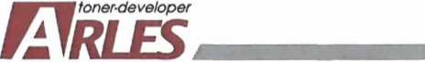
  - Smluvní strany prohlašují, že si tuto smlouvu před jejím podpisem přečetly, tato odpovídá jejich pravé a svobodné vůli a nebyla podepsána v tísni ani za nápadně nevýhodných podmínek.
  - Smlouva je vyhotovena ve dvou stejnopisech, z nichž každá smluvní strana obdrží jedno vyhotovení.
  - Smluvní strany se dohodly, že touto smlouvou se ruší smlouva č. SM009/18 ve znění všech změn a dodatků uzavřená smluvními stranami dne 3. 4. 2018.
Ve Fryštáku, dne: 1. 12. 2019
Dodavatel: Odběratel
Martin Krajča, jednatel MUDr. RADOMÍR MARÁČEK,
předseda představenstva
Mgr. Lucie Štěpánková, MBA , členka
představenstva

toner-developer
Příloha č. 1: Krycí list
1. ODBĚRATEL: | II. DODAVATEL:
Krajská nemocnice T. Bati, a. s. | ARLES, s.r.o.
Havlíčkovo nábřeží 600 | Holešovská 429
762 75 Zlín | 763 16 Fryšták
iC: 27661989 DIČ: CZ27661989  Datum vystaveni: 29.10.2019 | lč:25544276 DIČ: CZ25544276
III. Předmět smlouvy:
Krvcí list Smlouw o náimu a Doskvtování servisních a | materiálových služeb
a) Podmínky |  | 2R ^oS'1
Doba trváni smlouvy: | 12 | Frekvence plateb: | měsíčně | | Zúčtovací období: | měsíčně | Variabilní symbol: | bude doplněno

* cena kopie obsahuje: prodlouženou záruku stroje po celou dobu trvání smlouvy, spotřební materiál (mimo papíru), náhradní díly, práci a dopravu odborně školeného technika, školení obsluhy kopírky po její instalaci; cenou za kopii/výtisk se rozumí jednostranné výtisky/kopie do formátu A4s průměrným pokrytím tisku 5% (v případě barevného tisku/kopie platí toto pokrytí pro každou z barev).
b) Konfigurace zařízení + <
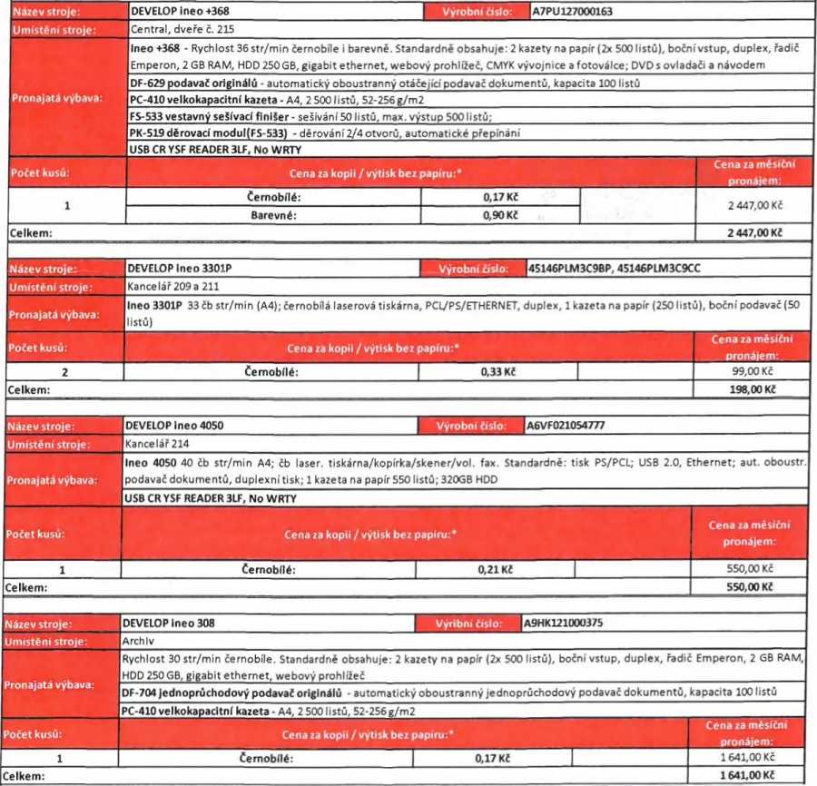

toner-de veloper

ARLES
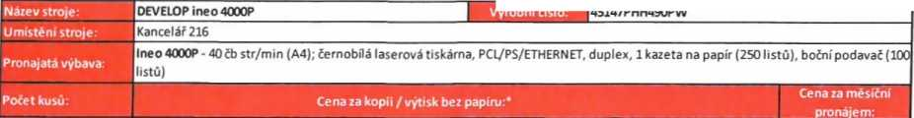
V/vrobni číslo:
45147PHH490PW
toner-developer
i | Černobílé: | 0,29 Kč |  |  | 154,00 Kč
iCelkem: |  |  |  | 154,00 Kč
1
■ Název stroje: | || DEVELOP ineo 3320 | [ Výrobní číslo: | 170157PLM1R6TW, 70157PLM1RMY9
■ Umístění stroje: | 4. budova
1 Pronajata výbava. | Ineo 3320- 33 čb str/min (A4); černobílá laserová tiskárna/kopírka/skener/fax; PS/PCL; USB/ETHERNET; 1 kazeta 250 listů + podavač 50 listů; automatický jednostranný podavač dokumentů, duplex
1 Počet kusu: | Cena za kopii / výtisk bez papíru:* |  |  | Cena za měsíční  pronájem:
l | Černobílé: | 0,36 Kč |  |  | 199,00 Kč
|Celkem: |  |  |  | 398,00 Kč
r
Název stroje: | IdEVELOP ineo+258 | Výrobní óslo: | A7R0127005587, A7R0127010515, A7R0127008736, A7R0127006633, A7R0127005645
Umístěni stroje: | Vsetín - Onkologie; Vsetín - oční oddělení; Pokladna; Oddělení JIP (ARO 2.patro); Interna 6.patro
Pronajata výbava | Ineo+258 - Rychlost 25 str/min černobíle i barevné. Standardně obsahuje: 2 kazety na papír (2x 500 listů), boční vstup, duplex, řadič Emperon, 2 GB RAM, HDD 250 GB, gigabit ethernet, webový prohlížeč, CMYK vývojnice a fotoválce; DVD s ovladači a návodem
 | DF-629 podavač originálů - automatický oboustranný otáčející podavač dokumentů, kapacita 100 listů
 | DK-510 stolek pod stroj - úložný prostor pro tisková média a jiné materiály s pojezdovými kolečky
 | USB CR YSF READER 3LF, No WRTY (2 ks)
Počet kusu: | Cena za kopii / výtisk bez papíru:’ |  |  | Cena za měsíční 1 pronájem: 1
5 | Černobílé: | 0,17 Kč |  | 990,00 Kč
 | Barevné: | 0,90 Kč
Icelkem: |  |  |  | 4950,00 Kč
1
Název stroje: | DEVELOP ineo+308 | Výrobní óslo: | A7PY127002646
Umístění stroje: — - | Oddělení správy budov a údržby
Pronajatá výbava: | Ineo+308 - Rychlost 25 str/min černobíle i barevně. Standardně obsahuje: 2 kazety na papír (2x 500 listů), boční vstup, duplex, řadič
 | DF-629 podavač originálů - automatický oboustranný otáčející podavač dokumentů, kapacita 100 listů
 | DK-510 stolek pod stroj - úložný prostor pro tisková média a jiné materiály s pojezdovými kolečky
 | USB CR YSF READER 3LF, No WRTY
Počet kusů: | Cena za kopii / výtisk bez papíru:* |  |  | Cena za měsíční 1 pronájem: 1
 | černobílé: | 0,17 Kč |  | 990,00 Kč
 | Barevné: | 0,90 Kč
iCelkem: |  |  |  | 990,00 Kč
1
Název stroje: | DEVELOP ineo 4052 | Výrobní číslo: J | UUR021010239
Umístění stroje: | | Dnkologie
Pronajatá výbava: j | neo 4052 - Rychlost 40 čb str/min (A4), PCL/PS/XPS/ETHERNET/USB, 250 GB HDD, duplexní jednotka, automatický jednoprůchodový jodavač, 1 kazeta na papír (550 listů), boční podavač (100 listů), stroj obsahuje řotoválec a startovací toner na 6000 stran
1 | JSB CR YSF READER 3LF, No WRTY
Počet kusů: | Cena za kopii / výtisk bez papíru:* |  |  | Cena za měsíční 1 Dronáiem: »|
1 L | Černobílé: 0,21 Kč |  |  | 550,00 Kč
jCelkem: |  |  |  | 550,00 Kč
IV. Platební podmínky:
Platba za zařízeni (měsíčně): | Stránkový paušál (měsíčně): | Periodické platby celkem (mésíčně): |  | 1
11878,00 Kč | 0,00 Kč | 11878,00 Kč
Způsob platby: Bankovním převodem Splatnost: 30 dní
Všechny ceny jsou bez DPH, není-li uvedeno jinak.

Příloha č. 2:
Forma hlášení na call centrum
Přijetí hlášení:
Veškeré problémy, servisní požadavky a objednávky na poskytnutí služeb hlásí odběratel telefonicky, faxem, nebo emailem na následující telefonní čísla pracoviště Help-desk: +420 735 174 000 nebo e-mailem: develop@arles.cz Odběratel uvede následující údaje:
- kdo hlásí požadavek;
- telefon, e-mail;
- kde a kdy byla závada zjištěna;
- koho kontaktovat;
- popis závady.
Na tyto údaje se bude vždy dotazovat pracovník dodavatele, např. operátorka na servisní lince nebo pohotovostní technik.
Každý požadavek na poskytnutí podpory eviduje dodavatel interním informačním systému, kde jsou uvedeny veškeré údaje o servisním případu.
Řešení hlášení
Informace je zaznamenána do interního informačního systému a odběratel je ve stanovené reakční době informován o navrženém způsobu řešení.

